妊婦体操
- 妊婦体操とは
筋肉や関節の緊張をほぐし、産道を柔らかくすることが目的です。短い時間でも毎日
行うことで、血流をよくし、腰痛・背部痛、手足のしびれなどが軽くなり、便秘予防に
もなります。

- 始める前の注意
- 妊娠4ヶ月頃から徐々に始め、妊娠6ヶ月頃には毎日習慣的に行いましょう。
- 流早産の恐れのある時、お腹が張る感じがある時は控えましょう。
- 回数は、最初は少なく、毎日の身体の調子に注意しながら、次第に回数を増やして
いきましょう。

- 妊婦体操の実際

- 足の運動
くるぶしとつま先の関節を柔軟にします。日毎に増えていく胎内の赤ちゃんの体重は、
すべてお母さんの両足にかかります。この余分の体重を無理なく支えて歩けるようにするための運動です。血液の循環もよくします。
１回2～3分、１日数回、外出先や乗り物の中でもできます。

①足は床に直角にし ②足の裏は床から離 ①足を組みます。 ②一呼吸して、
て両足をそろえて、 さないで、つま先を 上側の足首をゆっ 足首をゆっくり
足の裏はピッタリと できるだけ上にそら くり上に動かし 下に動かします。
床にくっつけます。 せ、一呼吸して元に ます。
戻す。
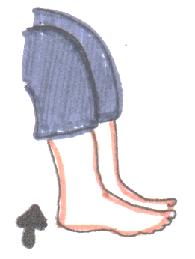
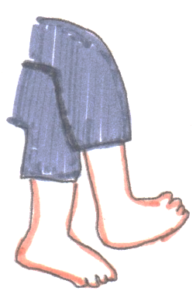
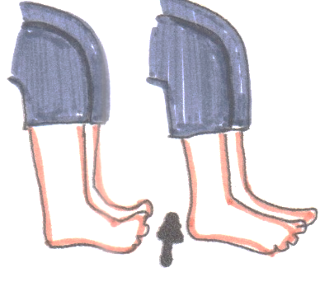
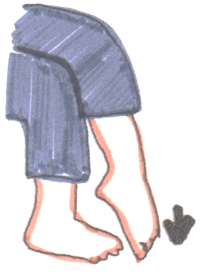

- 骨盤をねじる運動
骨盤の関節と筋肉を弛緩させるとともに、強く柔軟にします。便秘予防にもなります。

①枕をしてあお向けに寝て、両膝 ②片方の足を伸ばし、もう ③一呼吸おいて、ゆ
を立てます。両足をそろえて、ゆ 一方の膝は立てます。足の っくりと外側に倒し
っくり左右に倒します。一呼吸お 裏は床にぴったりつけます。 ます。
いて、反対のほうに倒していきま 内側にゆっくり倒します。
す。
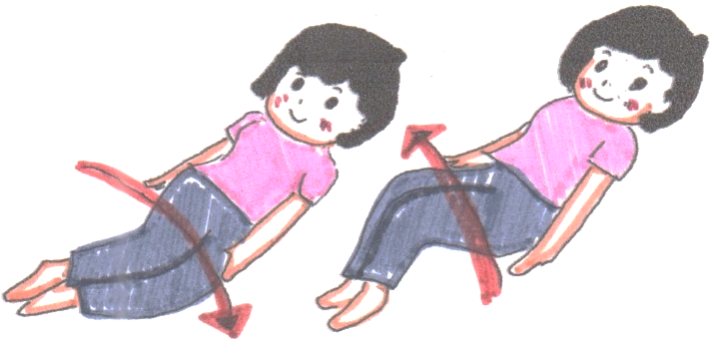
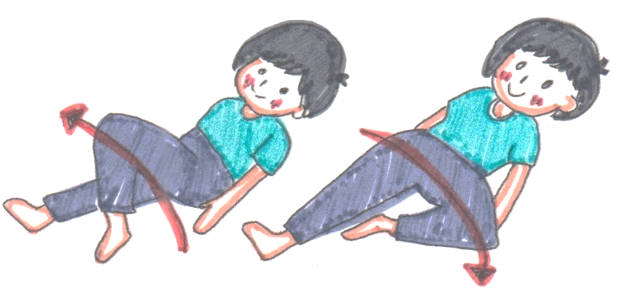

- あぐらを組む運動
腰の関節をゆるめ、骨盤底の筋肉を伸ばします。この部分の筋肉がよく伸びるというこ
とは、それだけ赤ちゃんが産道を通りやすくなるので、お産が楽になります。
朝、晩2回くらい、最初は2～3分、しだいに10分間ぐらいまで延ばしましょう。

①あぐらをかき、両手を ②両手で静かにひざ頭を ③一呼吸して手を緩める。
ひざ頭にのせる。 下の方へ押す。

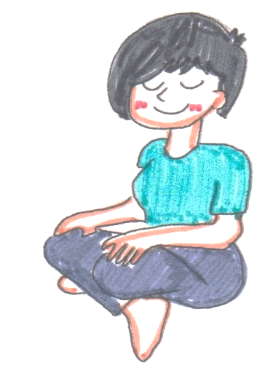
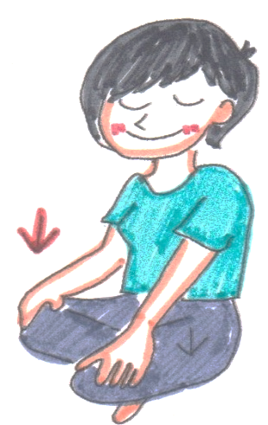
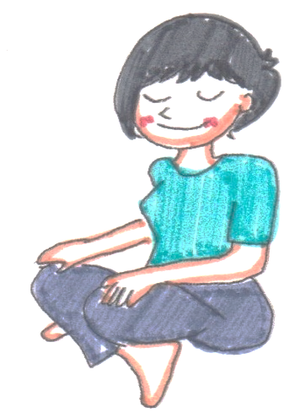

- 骨盤の振動運動
骨盤や腰の関節をゆるめ、産道の出口の筋肉を柔軟にして、下腹部の筋肉を強くします。
朝起きる前と夜寝る前に、寝床の上で少なくとも朝晩5回ずつ、慣れてきたら10回ずつ
行いましょう。

①あお向けに寝て、背中をぴったり床に ②そのままお腹を突き出すようにして、
つけ、膝を立てて足の裏も床につけます。 背中をそらせ、背中と床の間に手が入る両手は手のひらを下にして体の両脇に。 ようなすき間を作ります。ゆっくり10
まで数えたら、元のように戻します。
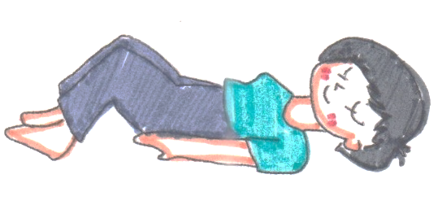
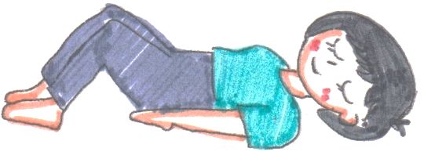

①四つんばいの形で床に膝をつき、背中 ②頭を上げ、上体をそり気味に伸ばしなが
を丸くして頭を下げ、上体の重みを支え ら重心を前に移し、一呼吸したらゆっくり
るように両手をつきます。 ①の姿勢に戻ります。
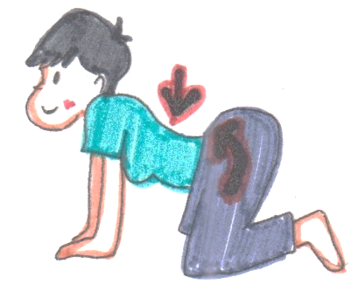

  - 足を肩幅に開いて立ちます。恥骨と ②左右の骨盤も同様に、骨盤の広い骨の
お尻に手のひらを当て、前後の手のひら 位置に手のひらを当て、背骨を中心にし
の方に向かって、ゆっくり骨盤だけを て骨盤を左右にゆっくり突き出し、弧を
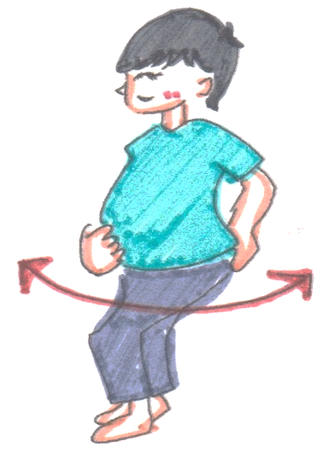
前後に弧を描くように傾けます。 描くように動かします。
